1. Farmacinė kompozicija, apimanti farmaciniu požiūriu priimtiną pagalbinę medžiagą ir junginį, kurio formulė I
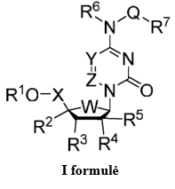
arba jo druską, kur
Q-R⁷ yra OH,
W yra O;
X yra CH₂, CHMe, CMe₂, CHF, CF₂ arba CD₂;
Y yra N arba CR";
Z yra N arba CR";
kiekvienas R" yra nepriklausomai parinktas iš H, D, F, Cl, Br, I, CH₃, CD₃, CF₃, alkilo, acilo, alkenilo, alkinilo, hidroksilo, formilo arba SCH₃;
R¹ yra
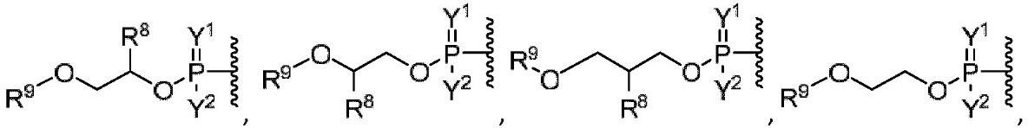
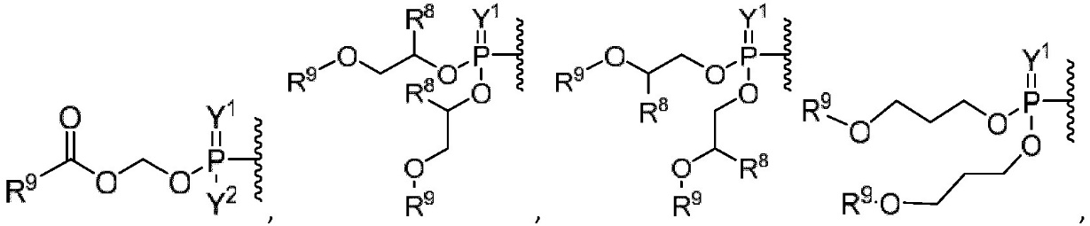
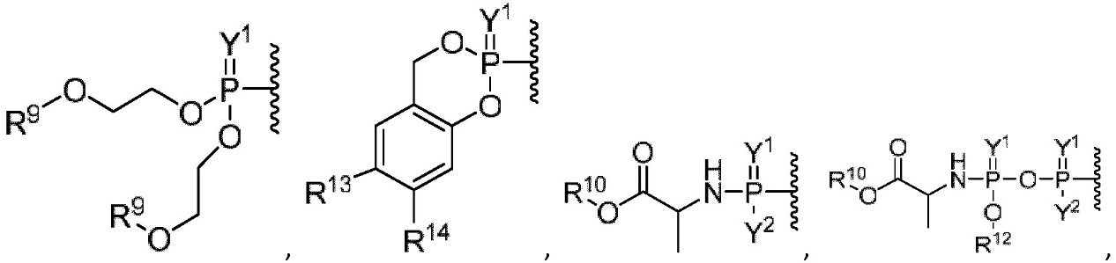
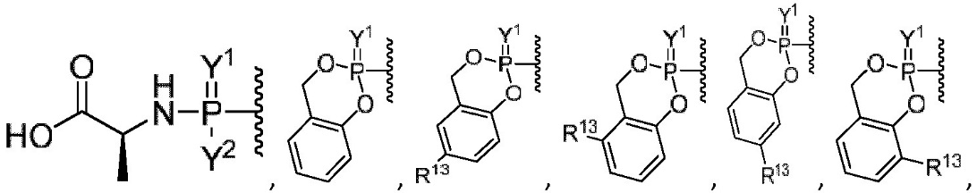
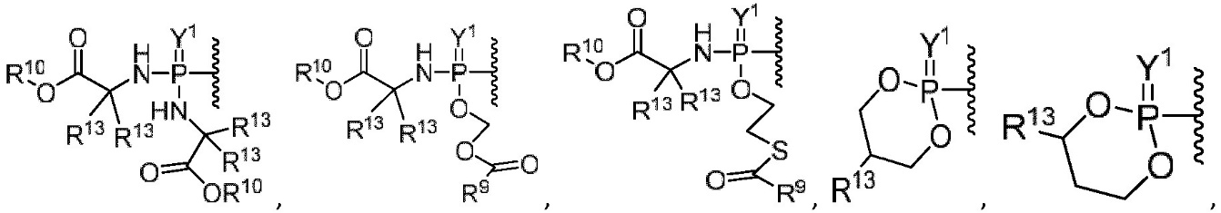
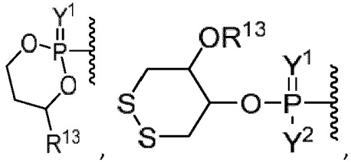
halogenas, nitro grupė, ciano grupė, hidroksilo grupė, aminas, merkapto grupė, formilas, esterilas, alkoksi grupė, alkiltio grupė, alkilaminas, (alkil)₂aminas, alkilsulfinilas, alkilsulfonilas, arilsulfonilas, karbociklilas, arilas arba heterociklilas, fosforamidilas, kur R¹ yra pasirinktinai pakeistas vienu arba daugiau tokių pačių arba skirtingų R²⁰;
Y¹ yra O arba S;
Y² yra OH, OR¹², O-alkilas arba BH₃–M⁺;
R² yra vandenilis, alkilas, alkenilas, alkinilas, etinilas, fluormetilas, difluormetilas, trifluormetilas, chlormetilas, hidroksimetilas, halogenas, nitro grupė, ciano grupė, hidroksilas, aminas, merkapto grupė, formilas, karboksilas, karbamoilas, alkoksi grupė, alkiltio grupė, alkilaminas, (alkil)₂aminas, alkilsulfinilas, alkilsulfonilas, arilsulfonilas, karbociklilas, arilas, azidas arba heterociklilas, kur R² yra pasirinktinai pakeistas vienu arba daugiau tokių pačių arba skirtingų R²⁰;
R³ yra vandenilis, hidroksilas, alkilas, halogenas, nitro grupė, ciano grupė, hidroksilas, aminas, merkapto grupė, formilas, karboksilas, karbamoilas, alkoksi grupė, alkiltio grupė, alkilaminas, (alkil)₂aminas, alkilsulfinilas, alkilsulfonilas, arilsulfonilas, karbociklilas, arilas arba heterociklilas, kur R³ yra pasirinktinai pakeistas vienu arba daugiau tokių pačių arba skirtingų R²⁰;
R⁴ yra vandenilis, hidroksilas, alkilas, fluormetilas, difluormetilas, trifluormetilas, hidroksimetilas, halogenas, nitro grupė, ciano grupė, hidroksilas, aminas, merkapto grupė, formilas, karboksilas, karbamoilas, alkoksi grupė, alkiltio grupė, alkilaminas, (alkil)₂aminas, alkilsulfinilas, alkilsulfonilas, arilsulfonilas, karbociklilas, arilas arba heterociklilas, kur R⁴ yra pasirinktinai pakeistas vienu arba daugiau tokių pačių arba skirtingų R²⁰;
R⁵ yra vandenilis, hidroksilas, alkoksi grupė, alkilas, alkenilas, alkinilas, etinilas, fluormetilas, difluormetilas, trifluormetilas, hidroksimetilas, alenilas, halogenas, nitro grupė, ciano grupė, aminas, merkapto grupė, formilas, karboksilas, karbamoilas, alkoksi grupė, alkiltio grupė, alkilaminas, (alkil)₂aminas, alkilsulfinilas, alkilsulfonilas, arilsulfonilas, karbociklilas, arilas arba heterociklilas, kur R⁵ yra pasirinktinai pakeistas vienu arba daugiau tokių pačių arba skirtingų R²⁰;
R⁶ yra vandenilis, hidroksilas, alkoksi grupė, alkilas, etinilas, alenilas, halogenas, nitro grupė, ciano grupė, aminas, merkapto grupė, formilas, karboksilas, karbamoilas, alkoksi grupė, alkiltio grupė, alkilaminas, (alkil)₂aminas, alkilsulfinilas, alkilsulfonilas, arilsulfonilas, karbociklilas, arilas arba heterociklilas, kur R⁶ yra pasirinktinai pakeistas vienu arba daugiau tokių pačių arba skirtingų R²⁰;
R⁸ yra vandenilis, deuteris, alkilas, alkenilas, alkinilas, halogenas, nitro grupė, ciano grupė, hidroksilas, benziloksi grupė, aminas, amidas, merkapto grupė, formilas, karboksilas, karbamoilas, azidas, alkoksi grupė, alkiltio grupė, alkilaminas, (alkil)₂aminas, alkilsulfinilas, alkilsulfonilas, arilsulfonilas, karbociklilas, arilas arba heterociklilas, kur R⁸ yra pasirinktinai pakeistas vienu arba daugiau tokių pačių arba skirtingų R²⁰;
R⁹ yra vandenilis, metilas, etilas, tret-butilas, alkilas, (C₆–C₁₆)alkilas, (C₆–C₂₂)alkilas, halogenas, nitro grupė, ciano grupė, hidroksilas, aminas, merkapto grupė, formilas, karboksilas, karbamoilas, cikloalkilas, alkoksi grupė, alkiltio grupė, alkilaminas, (alkil)₂aminas, alkilsulfinilas, alkilsulfonilas, arilsulfonilas, karbociklilas, arilas arba heterociklilas, kur R⁹ yra pasirinktinai pakeistas vienu arba daugiau tokių pačių arba skirtingų R²⁰;
R¹⁰ yra vandenilis, alkilas, šakotasis alkilas, cikloalkilas, lipidas, metilas, etilas, izopropilas, ciklopentilas, cikloheksilas, butilas, pentilas, heksilas, neopentilas, benzilas, halogenas, nitro grupė, ciano grupė, hidroksilas, aminas, merkapto grupė, formilas, karboksilas, karbamoilas, alkoksi grupė, alkiltio grupė, alkilaminas, (alkil)₂aminas, alkilsulfinilas, alkilsulfonilas, arilsulfonilas, karbociklilas, arilas arba heterociklilas, kur R¹⁰ yra pasirinktinai pakeistas vienu arba daugiau tokių pačių arba skirtingų R²⁰;
R¹¹ yra vandenilis, deuteris, alkilas, metilas, halogenas, nitro grupė, ciano grupė, hidroksilas, aminas, merkapto grupė, formilas, karboksilas, karbamoilas, alkoksi grupė, alkiltio grupė, alkilaminas, (alkil)₂aminas, alkilsulfinilas, alkilsulfonilas, arilsulfonilas, karbociklilas, arilas arba heterociklilas, kur R¹¹ yra pasirinktinai pakeistas vienu arba daugiau tokių pačių arba skirtingų R²⁰;
R¹² yra vandenilis, alkilas, arilas, fenilas, 1-naftilas, 2-naftilas, aromatinis junginys, heteroaromatinis junginys, 4 padėtyje pakeistas fenilas, 4-fluorfenilas, 4-chlorfenilas, 4-bromfenilas, naftilas arba heterociklilas, kur R¹² yra pasirinktinai pakeistas vienu arba daugiau tokių pačių arba skirtingų R²⁰;
R¹³ yra vandenilis, deuteris, alkilas, alkenilas, alkinilas, halogenas, nitro grupė, ciano grupė, hidroksilas, aminas, amidas, merkapto grupė, formilas, karboksilas, karbamoilas, lipidas, azidas, alkoksi grupė, alkiltio grupė, alkilaminas, (alkil)₂aminas, alkilsulfinilas, alkilsulfonilas, arilsulfonilas, karbociklilas, arilas arba heterociklilas, kur R¹³ yra pasirinktinai pakeistas vienu arba daugiau tokių pačių arba skirtingų R²⁰;
R¹⁴ yra vandenilis, deuteris, alkilas, alkenilas, alkinilas, halogenas, nitro grupė, ciano grupė, hidroksilas, aminas, amidas, merkapto grupė, formilas, karboksilas, karbamoilas, lipidas, azidas, alkoksi grupė, alkiltio grupė, alkilaminas, (alkil)₂aminas, alkilsulfinilas, alkilsulfonilas, arilsulfonilas, karbociklilas, arilas arba heterociklilas, kur R¹⁴ yra pasirinktinai pakeistas vienu arba daugiau tokių pačių arba skirtingų R²⁰;
R²⁰ yra deuteris, alkilas, alkenilas, alkinilas, halogenas, nitro grupė, ciano grupė, hidroksilas, aminas, amidas, merkapto grupė, formilas, karboksilas, karbamoilas, azidas, alkoksi grupė, alkiltio grupė, alkilaminas, (alkil)₂aminas, alkilsulfinilas, alkilsulfonilas, arilsulfonilas, karbociklilas, arilas arba heterociklilas, kur R²⁰ yra pasirinktinai pakeistas vienu arba daugiau tokių pačių arba skirtingų R²¹; ir
R²¹ yra halogenas, nitro grupė, ciano grupė, hidroksilas, trifluormetoksi grupė, trifluormetilas, aminas, formilas, karboksilas, karbamoilas, merkapto grupė, sulfamoilas, metilas, etilas, metoksi grupė, etoksi grupė, acetilas, acetoksi grupė, metilaminas, etilaminas, dimetilaminas, dietilaminas, N-metil-N-etilaminas, acetilaminas, N-metilkarbamoilas, N-etilkarbamoilas, N,N-dimetilkarbamoilas, N,N-dietilkarbamoilas, N-metil-N-etilkarbamoilas, metiltio grupė, etiltio grupė, metilsulfinilas, etilsulfinilas, mezilas, etilsulfonilas, metoksikarbonilas, etoksikarbonilas, N-metilsulfamoilas, N-etilsulfamoilas, N,N-dimetilsulfamoilas, N,N-dietilsulfamoilas, N-metil-N-etilsulfamoilas, karbociklilas, arilas arba heterociklilas.

2. Farmacinė kompozicija pagal 1 punktą, kur R¹ yra
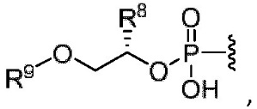
R⁸ yra vandenilis, hidroksilas arba benziloksi grupė ir
R⁹ yra (C₆–C₂₂)alkilas.

3. Farmacinė kompozicija pagal 1 punktą, kur junginys yra izopropil(((3,4-dihidroksi-5-(4-(hidroksiamino)-2-oksopirimidin-1(2H)il)tetrahidrofuran-2-il)metoksi)(fenoksi)fosforil)alaninatas.

4. Farmacinė kompozicija pagal 1 punktą, kur junginys, kurio formulė I, turi formulę IE,
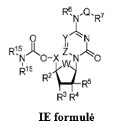
arba jo druska, kur
Q-R⁷ yra OH,
W yra O;
X yra CH₂, CHMe, CMe₂, CHF, CF₂ arba CD₂;
yra N arba CR";
Z yra N arba CR";
kiekvienas R" yra nepriklausomai parinktas iš H, D, F, Cl, Br, I, CH₃, CD₃, CF₃, alkilo, acilo, alkenilo, alkinilo, hidroksilo, formilo arba SCH₃;
R² yra vandenilis, alkilas, alkenilas, alkinilas, etinilas, fluormetilas, difluormetilas, trifluormetilas, chlormetilas, hidroksimetilas, halogenas, nitro grupė, ciano grupė, hidroksilas, aminas, merkapto grupė, formilas, karboksilas, karbamoilas, alkoksi grupė, alkiltio grupė, alkilaminas, (alkil)₂aminas, alkilsulfinilas, alkilsulfonilas, arilsulfonilas, karbociklilas, arilas, azidas arba heterociklilas, kur R² yra pasirinktinai pakeistas vienu arba daugiau tokių pačių arba skirtingų R²⁰;
R³ yra vandenilis, hidroksilas, alkilas, halogenas, nitro grupė, ciano grupė, hidroksilas, aminas, merkapto grupė, formilas, karboksilas, karbamoilas, alkoksi grupė, alkiltio grupė, alkilaminas, (alkil)₂aminas, alkilsulfinilas, alkilsulfonilas, arilsulfonilas, karbociklilas, arilas arba heterociklilas, kur R³ yra pasirinktinai pakeistas vienu arba daugiau tokių pačių arba skirtingų R²⁰;
R⁴ yra vandenilis, hidroksilas, alkilas, fluormetilas, difluormetilas, trifluormetilas, hidroksimetilas, halogenas, nitro grupė, ciano grupė, hidroksilas, aminas, merkapto grupė, formilas, karboksilas, karbamoilas, alkoksi grupė, alkiltio grupė, alkilaminas, (alkil)₂aminas, alkilsulfinilas, alkilsulfonilas, arilsulfonilas, karbociklilas, arilas arba heterociklilas, kur R⁴ yra pasirinktinai pakeistas vienu arba daugiau tokių pačių arba skirtingų R²⁰;
R⁵ yra vandenilis, hidroksilas, alkoksi grupė, alkilas, alkenilas, alkinilas, etinilas, fluormetilas, difluormetilas, trifluormetilas, hidroksimetilas, alenilas, halogenas, nitro grupė, ciano grupė, aminas, merkapto grupė, formilas, karboksilas, karbamoilas, alkoksi grupė, alkiltio grupė, alkilaminas, (alkil)₂aminas, alkilsulfinilas, alkilsulfonilas, arilsulfonilas, karbociklilas, arilas arba heterociklilas, kur R⁵ yra pasirinktinai pakeistas vienu arba daugiau tokių pačių arba skirtingų R²⁰;
R⁶ yra vandenilis, hidroksilas, alkoksi grupė, alkilas, etinilas, alenilas, halogenas, nitro grupė, ciano grupė, aminas, merkapto grupė, formilas, karboksilas, karbamoilas, alkoksi grupė, alkiltio grupė, alkilaminas, (alkil)₂aminas, alkilsulfinilas, alkilsulfonilas, arilsulfonilas, karbociklilas, arilas arba heterociklilas, kur R⁶ yra pasirinktinai pakeistas vienu arba daugiau tokių pačių arba skirtingų R²⁰;
R¹⁵ yra vandenilis, -(C=O)Oalkilas, -(C=O)alkilas, -(C=O)NHalkilas, -(C=O)N-dialkilas, -(C=O)Salkilas, hidroksilas, alkoksi grupė, alkilas, (C₆–C₁₆)alkilas, (C₆–C₂₂)alkilas, halogenas, nitro grupė, ciano grupė, aminas, merkapto grupė, formilas, karboksilas, karbamoilas, alkoksi grupė, alkiltio grupė, alkilaminas, (alkil)₂aminas, alkilsulfinilas, alkilsulfonilas, arilsulfonilas, karbociklilas, arilas arba heterociklilas, kur R¹⁵ yra pasirinktinai pakeistas vienu arba daugiau tokių pačių arba skirtingų R²⁰;
R^{15’} yra vandenilis, -(C=O)Oalkilas, -(C=O)alkilas, -(C=O)NHalkilas, -(C=O)N-dialkilas, -(C=O)Salkilas, hidroksilas, alkoksi grupė, alkilas, (C₆–C₁₆)alkilas, (C₆–C₂₂)alkilas, halogenas, nitro grupė, ciano grupė, aminas, merkapto grupė, formilas, karboksilas, karbamoilas, alkoksi grupė, alkiltio grupė, alkilaminas, (alkil)₂aminas, alkilsulfinilas, alkilsulfonilas, arilsulfonilas, karbociklilas, arilas arba heterociklilas, kur kiekvienas R^{15’} yra pasirinktinai pakeistas vienu arba daugiau tokių pačių arba skirtingų R²⁰;
R¹⁵ ir R^{15’} gali sudaryti žiedą, kuris yra pasirinktinai pakeistas vienu arba daugiau tokių pačių arba skirtingų R²⁰;
R²⁰ yra deuteris, alkilas, alkenilas, alkinilas, halogenas, nitro grupė, ciano grupė, hidroksilas, aminas, amidas, merkapto grupė, formilas, karboksilas, karbamoilas, azidas, alkoksi grupė, alkiltio grupė, alkilaminas, (alkil)₂aminas, alkilsulfinilas, alkilsulfonilas, arilsulfonilas, karbociklilas, arilas arba heterociklilas, kur R²⁰ yra pasirinktinai pakeistas vienu arba daugiau tokių pačių arba skirtingų R²¹; ir
R²¹ yra halogenas, nitro grupė, ciano grupė, hidroksilas, trifluormetoksi grupė, trifluormetilas, aminas, formilas, karboksilas, karbamoilas, merkapto grupė, sulfamoilas, metilas, etilas, metoksi grupė, etoksi grupė, acetilas, acetoksi grupė, metilaminas, etilaminas, dimetilaminas, dietilaminas, N-metil-N-etilaminas, acetilaminas, N-metilkarbamoilas, N-etilkarbamoilas, N,N-dimetilkarbamoilas, N,N-dietilkarbamoilas, N-metil-N-etilkarbamoilas, metiltio grupė, etiltio grupė, metilsulfinilas, etilsulfinilas, mezilas, etilsulfonilas, metoksikarbonilas, etoksikarbonilas, N-metilsulfamoilas, N-etilsulfamoilas, N,N-dimetilsulfamoilas, N,N-dietilsulfamoilas, N-metil-N-etilsulfamoilas, karbociklilas, arilas arba heterociklilas.

5. Farmacinė kompozicija, apimanti farmaciniu požiūriu priimtiną pagalbinę medžiagą ir junginį, kurio formulė II,
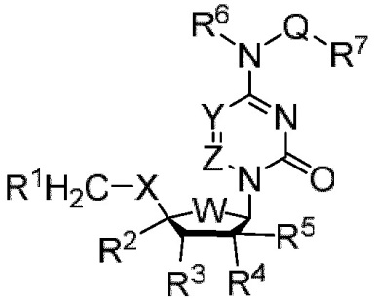
II formulė
arba jo druską, kur
Q-R⁷ yra OH,
W yra O;
X yra CH₂ arba O;
Y yra N arba CR";
Z yra N arba CR";
kiekvienas R" yra nepriklausomai parinktas iš H, D, F, Cl, Br, I, CH₃, CD₃, CF₃, alkilo, acilo, alkenilo, alkinilo, hidroksilo, formilo arba SCH₃;
R¹ yra monofosfatas, difosfatas, trifosfatas,
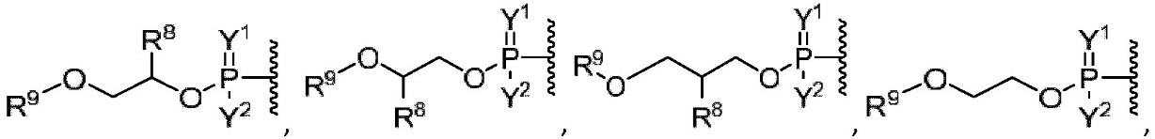
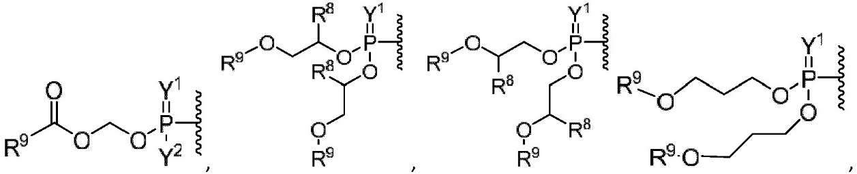
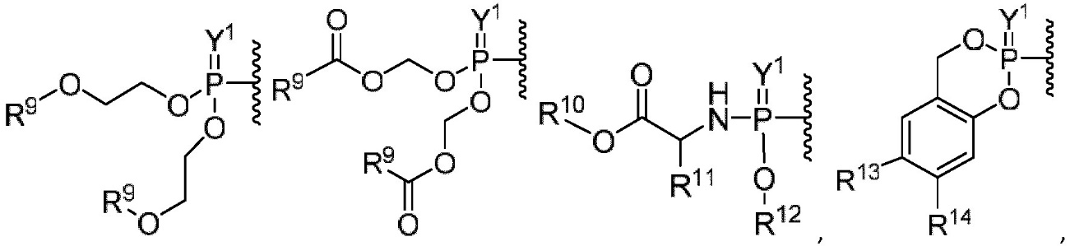
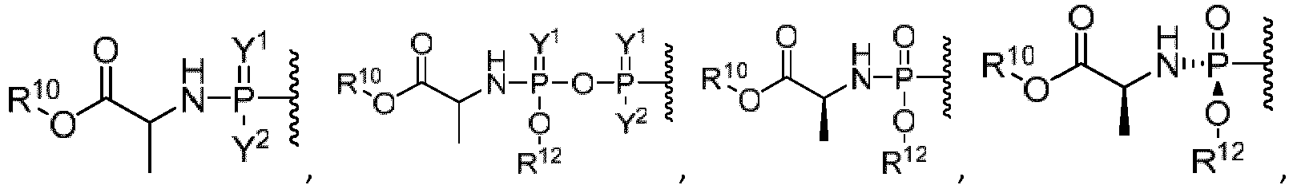
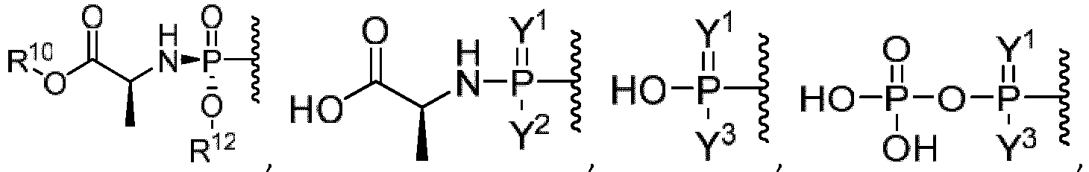
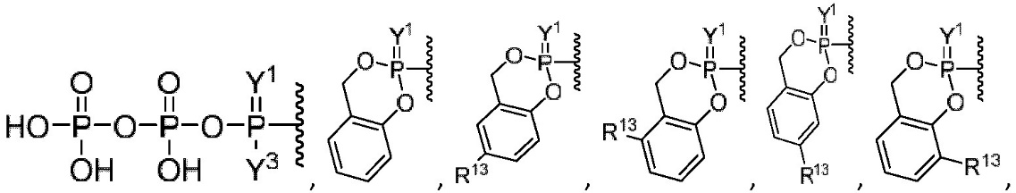
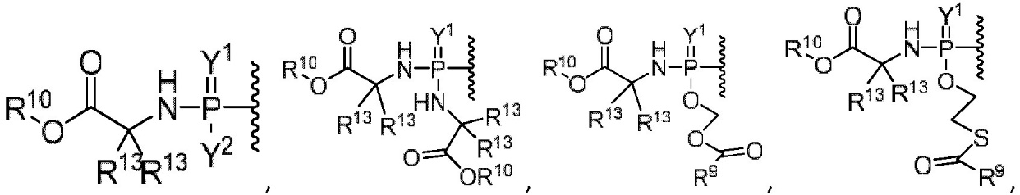
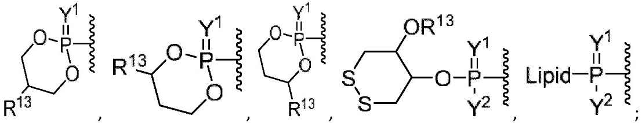
Y¹ yra O arba S;
Y² yra OH, OR¹², O-alkilas arba BH₃–M⁺;
Y³ yra OH arba BH₃–M⁺;
R² yra vandenilis, alkilas, alkenilas, alkinilas, etinilas, fluormetilas, difluormetilas, trifluormetilas, chlormetilas, hidroksimetilas, halogenas, nitro grupė, ciano grupė, hidroksilas, aminas, merkapto grupė, formilas, karboksilas, karbamoilas, alkoksi grupė, alkiltio grupė, alkilaminas, (alkil)₂aminas, alkilsulfinilas, alkilsulfonilas, arilsulfonilas, karbociklilas, arilas, azidas arba heterociklilas, kur R² yra pasirinktinai pakeistas vienu arba daugiau tokių pačių arba skirtingų R²⁰;
R³ yra vandenilis, hidroksilas, alkilas, halogenas, nitro grupė, ciano grupė, hidroksilas, aminas, merkapto grupė, formilas, karboksilas, karbamoilas, alkoksi grupė, alkiltio grupė, alkilaminas, (alkil)₂aminas, alkilsulfinilas, alkilsulfonilas, arilsulfonilas, karbociklilas, arilas arba heterociklilas, kur R³ yra pasirinktinai pakeistas vienu arba daugiau tokių pačių arba skirtingų R²⁰;
R⁴ yra vandenilis, hidroksilas, alkilas, fluormetilas, difluormetilas, trifluormetilas, hidroksimetilas, halogenas, nitro grupė, ciano grupė, hidroksilas, aminas, merkapto grupė, formilas, karboksilas, karbamoilas, alkoksi grupė, alkiltio grupė, alkilaminas, (alkil)₂aminas, alkilsulfinilas, alkilsulfonilas, arilsulfonilas, karbociklilas, arilas arba heterociklilas, kur R⁴ yra pasirinktinai pakeistas vienu arba daugiau tokių pačių arba skirtingų R²⁰;
R⁵ yra vandenilis, hidroksilas, alkoksi grupė, alkilas, alkenilas, alkinilas, etinilas, fluormetilas, difluormetilas, trifluormetilas, hidroksimetilas, alenilas, halogenas, nitro grupė, ciano grupė, aminas, merkapto grupė, formilas, karboksilas, karbamoilas, alkoksi grupė, alkiltio grupė, alkilaminas, (alkil)₂aminas, alkilsulfinilas, alkilsulfonilas, arilsulfonilas, karbociklilas, arilas arba heterociklilas, kur R⁵ yra pasirinktinai pakeistas vienu arba daugiau tokių pačių arba skirtingų R²⁰;
R⁶ yra vandenilis, hidroksilas, alkoksi grupė, alkilas, etinilas, alenilas, halogenas, nitro grupė, ciano grupė, aminas, merkapto grupė, formilas, karboksilas, karbamoilas, alkoksi grupė, alkiltio grupė, alkilaminas, (alkil)₂aminas, alkilsulfinilas, alkilsulfonilas, arilsulfonilas, karbociklilas, arilas arba heterociklilas, kur R⁶ yra pasirinktinai pakeistas vienu arba daugiau tokių pačių arba skirtingų R²⁰;
R⁸ yra vandenilis, deuteris, alkilas, alkenilas, alkinilas, halogenas, nitro grupė, ciano grupė, hidroksilas, benziloksi grupė, aminas, amidas, merkapto grupė, formilas, karboksilas, karbamoilas, azidas, alkoksi grupė, alkiltio grupė, alkilaminas, (alkil)₂aminas, alkilsulfinilas, alkilsulfonilas, arilsulfonilas, karbociklilas, arilas arba heterociklilas, kur R⁸ yra pasirinktinai pakeistas vienu arba daugiau tokių pačių arba skirtingų R²⁰;
R⁹ yra vandenilis, metilas, etilas, tret-butilas, alkilas, (C₆–C₁₆)alkilas, (C₆–C₂₂)alkilas, halogenas, nitro grupė, ciano grupė, hidroksilas, aminas, merkapto grupė, formilas, karboksilas, karbamoilas, cikloalkilas, alkoksi grupė, alkiltio grupė, alkilaminas, (alkil)₂aminas, alkilsulfinilas, alkilsulfonilas, arilsulfonilas, karbociklilas, arilas arba heterociklilas, kur R⁹ yra pasirinktinai pakeistas vienu arba daugiau tokių pačių arba skirtingų R²⁰;
R¹⁰ yra vandenilis, alkilas, šakotasis alkilas, cikloalkilas, lipidas, metilas, etilas, izopropilas, ciklopentilas, cikloheksilas, butilas, pentilas, heksilas, neopentilas, benzilas, halogenas, nitro grupė, ciano grupė, hidroksilas, aminas, merkapto grupė, formilas, karboksilas, karbamoilas, alkoksi grupė, alkiltio grupė, alkilaminas, (alkil)₂aminas, alkilsulfinilas, alkilsulfonilas, arilsulfonilas, karbociklilas, arilas arba heterociklilas, kur R¹⁰ yra pasirinktinai pakeistas vienu arba daugiau tokių pačių arba skirtingų R²⁰;
R¹¹ yra vandenilis, deuteris, alkilas, metilas, halogenas, nitro grupė, ciano grupė, hidroksilas, aminas, merkapto grupė, formilas, karboksilas, karbamoilas, alkoksi grupė, alkiltio grupė, alkilaminas, (alkil)₂aminas, alkilsulfinilas, alkilsulfonilas, arilsulfonilas, karbociklilas, arilas arba heterociklilas, kur R¹¹ yra pasirinktinai pakeistas vienu arba daugiau tokių pačių arba skirtingų R²⁰;
R¹² yra vandenilis, alkilas, arilas, fenilas, 1-naftilas, 2-naftilas, aromatinis junginys, heteroaromatinis junginys, 4 padėtyje pakeistas fenilas, 4-fluorfenilas, 4-chlorfenilas, 4-bromfenilas, naftilas arba heterociklilas, kur R¹² yra pasirinktinai pakeistas vienu arba daugiau tokių pačių arba skirtingų R²⁰;
R¹³ yra vandenilis, deuteris, alkilas, alkenilas, alkinilas, halogenas, nitro grupė, ciano grupė, hidroksilas, aminas, amidas, merkapto grupė, formilas, karboksilas, karbamoilas, lipidas, azidas, alkoksi grupė, alkiltio grupė, alkilaminas, (alkil)₂aminas, alkilsulfinilas, alkilsulfonilas, arilsulfonilas, karbociklilas, arilas arba heterociklilas, kur R¹³ yra pasirinktinai pakeistas vienu arba daugiau tokių pačių arba skirtingų R²⁰;
R¹⁴ yra vandenilis, deuteris, alkilas, alkenilas, alkinilas, halogenas, nitro grupė, ciano grupė, hidroksilas, aminas, amidas, merkapto grupė, formilas, karboksilas, karbamoilas, lipidas, azidas, alkoksi grupė, alkiltio grupė, alkilaminas, (alkil)₂aminas, alkilsulfinilas, alkilsulfonilas, arilsulfonilas, karbociklilas, arilas arba heterociklilas, kur R¹⁴ yra pasirinktinai pakeistas vienu arba daugiau tokių pačių arba skirtingų R²⁰;
R²⁰ yra deuteris, alkilas, alkenilas, alkinilas, halogenas, nitro grupė, ciano grupė, hidroksilas, aminas, amidas, merkapto grupė, formilas, karboksilas, karbamoilas, azidas, alkoksi grupė, alkiltio grupė, alkilaminas, (alkil)₂aminas, alkilsulfinilas, alkilsulfonilas, arilsulfonilas, karbociklilas, arilas arba heterociklilas, kur R²⁰ yra pasirinktinai pakeistas vienu arba daugiau tokių pačių arba skirtingų R²¹; ir
R²¹ yra halogenas, nitro grupė, ciano grupė, hidroksilas, trifluormetoksi grupė, trifluormetilas, aminas, formilas, karboksilas, karbamoilas, merkapto grupė, sulfamoilas, metilas, etilas, metoksi grupė, etoksi grupė, acetilas, acetoksi grupė, metilaminas, etilaminas, dimetilaminas, dietilaminas, N-metil-N-etilaminas, acetilaminas, N-metilkarbamoilas, N-etilkarbamoilas, N,N-dimetilkarbamoilas, N,N-dietilkarbamoilas, N-metil-N-etilkarbamoilas, metiltio grupė, etiltio grupė, metilsulfinilas, etilsulfinilas, mezilas, etilsulfonilas, metoksikarbonilas, etoksikarbonilas, N-metilsulfamoilas, N-etilsulfamoilas, N,N-dimetilsulfamoilas, N,N-dietilsulfamoilas, N-metil-N-etilsulfamoilas, karbociklilas, arilas arba heterociklilas;
lipidas yra C_{6–22} alkilas, alkoksi grupė, polietilenglikolis arba arilas, pakeistas alkilo grupe.

6. Farmacinė kompozicija pagal 1 arba 5 punktą, dar apimanti propelentą.

7. Farmacinė kompozicija pagal 6 punktą, kur propelentas yra suslėgtas oras, etanolis, azotas, anglies dioksidas, azoto oksidas, hidrofluoralkanai (HFA), 1,1,1,2-tetrafluoretanas, 1,1,1,2,3,3,3-heptafluorpropanas arba jų deriniai.

8. Slėginė talpykla, apimanti farmacinę kompoziciją pagal 1 arba 5 punktą.

9. Talpykla pagal 8 punktą, kuri yra rankinis purkštuvas, inhaliatorius, dozuotas inhaliatorius, miltelinis inhaliatorius, purkštuvas, vibruojančio tinklelio technologijos purkštuvas, srovinis purkštuvas arba ultragarso bangų purkštuvas.

10. Farmacinė kompozicija pagal 1 arba 5 punktą, skirta naudoti virusinės infekcijos gydymui arba prevencijai, pavyzdžiui, kur virusinė infekcija yra alfavirusas arba MERS koronavirusai arba kur virusas yra parinktas iš MERS koronaviruso, Rytų arklių encefalito viruso, Vakarų arklių encefalito viruso, Venesuelos arklių encefalito viruso, Čikungunijos viruso ir Roso upės viruso.

11. Farmacinė kompozicija, skirta naudoti pagal 10 punktą, kur kompozicija yra įvedama per plaučius.

12. Junginys, kurio struktūra:
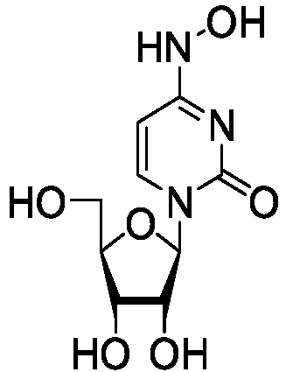
skirtas naudoti infekcijų, kurias sukelia Rytų arklių encefalito virusas, Vakarų arklių encefalito virusas, Venesuelos arklių encefalito virusas, Čikungunijos virusas, Roso upės viruso infekcijos, Filoviridae šeimos viruso arba Ebolos viruso infekcijos gydymui arba prevencijai, kur junginys yra įvedamas per plaučius, į veną, į pilvaplėvės ertmę, į raumenis, po oda, per odą arba į tiesiąją žarną.

13. Kompozicija pagal 1 punktą, kur junginio struktūra atitinka IA formulę
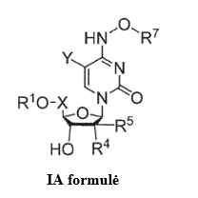
arba jo druska, kur
R⁷ yra H,
X yra CH₂, CHMe, CMe₂, CHF, CF₂ arba CD₂;
Y yra nepriklausomai parinktas iš H, D, F, Cl, Br, I, CH₃, CD₃, CF₃, alkilo, acilo, alkenilo, alkinilo, hidroksilo, formilo arba SCH₃;
R¹ yra
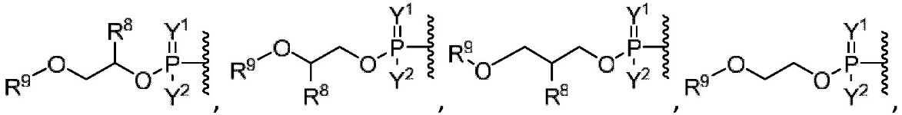
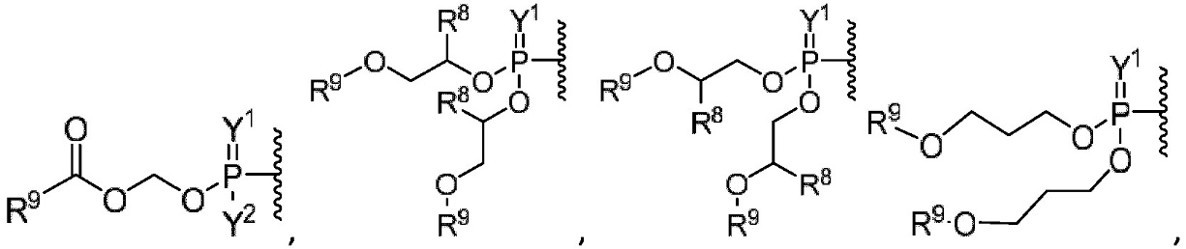
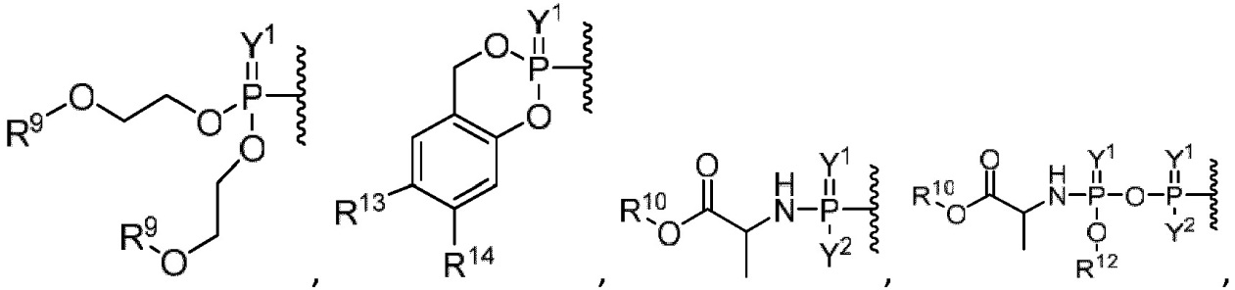
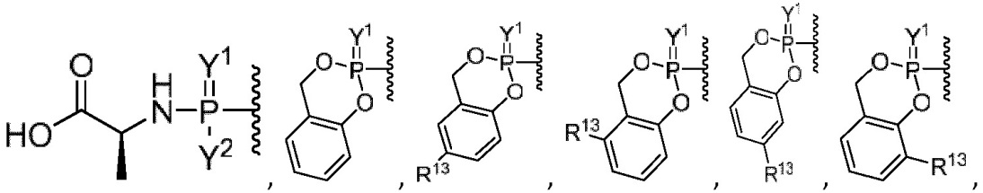
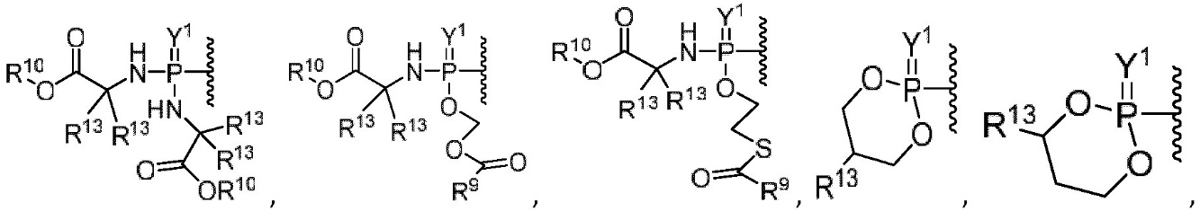
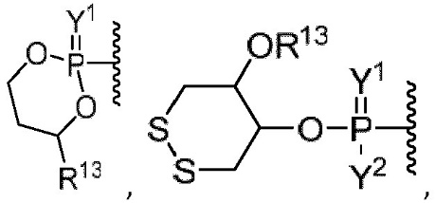
aminas, merkapto grupė, formilas, esterilas, alkoksi grupė, alkiltio grupė, alkilaminas, (alkil)₂aminas, alkilsulfinilas, alkilsulfonilas, arilsulfonilas, karbociklilas, arilas arba heterociklilas, fosforamidilas, kur R¹ yra pasirinktinai pakeistas vienu arba daugiau tokių pačių arba skirtingų R²⁰,
Y¹ yra O arba S;
Y² yra OH, OR¹², O-alkilas arba BH₃–M⁺;
Y³ yra OH arba BH₃–M⁺;
R⁴ yra vandenilis, hidroksilas, alkilas, fluormetilas, difluormetilas, trifluormetilas, hidroksimetilas, halogenas, nitro grupė, ciano grupė, hidroksilas, aminas, merkapto grupė, formilas, karboksilas, karbamoilas, alkoksi grupė, alkiltio grupė, alkilaminas, (alkil)₂aminas, alkilsulfinilas, alkilsulfonilas, arilsulfonilas, karbociklilas, arilas arba heterociklilas, kur R⁴ yra pasirinktinai pakeistas vienu arba daugiau tokių pačių arba skirtingų R²⁰;
R⁵ yra vandenilis, hidroksilas, alkoksi grupė, alkilas, alkenilas, alkinilas, etinilas, fluormetilas, difluormetilas, trifluormetilas, hidroksimetilas, alenilas, halogenas, nitro grupė, ciano grupė, aminas, merkapto grupė, formilas, karboksilas, karbamoilas, alkoksi grupė, alkiltio grupė, alkilaminas, (alkil)₂aminas, alkilsulfinilas, alkilsulfonilas, arilsulfonilas, karbociklilas, arilas arba heterociklilas, kur R⁵ yra pasirinktinai pakeistas vienu arba daugiau tokių pačių arba skirtingų R²⁰;
R⁸ yra vandenilis, deuteris, alkilas, alkenilas, alkinilas, halogenas, nitro grupė, ciano grupė, hidroksilas, benziloksi grupė, aminas, amidas, merkapto grupė, formilas, karboksilas, karbamoilas, azidas, alkoksi grupė, alkiltio grupė, alkilaminas, (alkil)₂aminas, alkilsulfinilas, alkilsulfonilas, arilsulfonilas, karbociklilas, arilas arba heterociklilas, kur R⁸ yra pasirinktinai pakeistas vienu arba daugiau tokių pačių arba skirtingų R²⁰;
R⁹ yra vandenilis, metilas, etilas, tret-butilas, alkilas, (C₆–C₁₆)alkilas, (C₆–C₂₂)alkilas, halogenas, nitro grupė, ciano grupė, hidroksilas, aminas, merkapto grupė, formilas, karboksilas, karbamoilas, cikloalkilas, alkoksi grupė, alkiltio grupė, alkilaminas, (alkil)₂aminas, alkilsulfinilas, alkilsulfonilas, arilsulfonilas, karbociklilas, arilas arba heterociklilas, kur R⁹ yra pasirinktinai pakeistas vienu arba daugiau tokių pačių arba skirtingų R²⁰;
R¹⁰ yra vandenilis, alkilas, šakotasis alkilas, cikloalkilas, lipidas, metilas, etilas, izopropilas, ciklopentilas, cikloheksilas, butilas, pentilas, heksilas, neopentilas, benzilas, halogenas, nitro grupė, ciano grupė, hidroksilas, aminas, merkapto grupė, formilas, karboksilas, karbamoilas, alkoksi grupė, alkiltio grupė, alkilaminas, (alkil)₂aminas, alkilsulfinilas, alkilsulfonilas, arilsulfonilas, karbociklilas, arilas arba heterociklilas, kur R¹⁰ yra pasirinktinai pakeistas vienu arba daugiau tokių pačių arba skirtingų R²⁰;
R¹¹ yra vandenilis, deuteris, alkilas, metilas, halogenas, nitro grupė, ciano grupė, hidroksilas, aminas, merkapto grupė, formilas, karboksilas, karbamoilas, alkoksi grupė, alkiltio grupė, alkilaminas, (alkil)₂aminas, alkilsulfinilas, alkilsulfonilas, arilsulfonilas, karbociklilas, arilas arba heterociklilas, kur R¹¹ yra pasirinktinai pakeistas vienu arba daugiau tokių pačių arba skirtingų R²⁰;
R¹² yra vandenilis, alkilas, arilas, fenilas, 1-naftilas, 2-naftilas, aromatinis junginys, heteroaromatinis junginys, 4 padėtyje pakeistas fenilas, 4-fluorfenilas, 4-chlorfenilas, 4-bromfenilas, naftilas arba heterociklilas, kur R¹² yra pasirinktinai pakeistas vienu arba daugiau tokių pačių arba skirtingų R²⁰;
R¹³ yra vandenilis, deuteris, alkilas, alkenilas, alkinilas, halogenas, nitro grupė, ciano grupė, hidroksilas, aminas, amidas, merkapto grupė, formilas, karboksilas, karbamoilas, lipidas, azidas, alkoksi grupė, alkiltio grupė, alkilaminas, (alkil)₂aminas, alkilsulfinilas, alkilsulfonilas, arilsulfonilas, karbociklilas, arilas arba heterociklilas, kur R¹³ yra pasirinktinai pakeistas vienu arba daugiau tokių pačių arba skirtingų R²⁰;
R¹⁴ yra vandenilis, deuteris, alkilas, alkenilas, alkinilas, halogenas, nitro grupė, ciano grupė, hidroksilas, aminas, amidas, merkapto grupė, formilas, karboksilas, karbamoilas, lipidas, azidas, alkoksi grupė, alkiltio grupė, alkilaminas, (alkil)₂aminas, alkilsulfinilas, alkilsulfonilas, arilsulfonilas, karbociklilas, arilas arba heterociklilas, kur R¹⁴ yra pasirinktinai pakeistas vienu arba daugiau tokių pačių arba skirtingų R²⁰;
R²⁰ yra deuteris, alkilas, alkenilas, alkinilas, halogenas, nitro grupė, ciano grupė, hidroksilas, aminas, amidas, merkapto grupė, formilas, karboksilas, karbamoilas, azidas, alkoksi grupė, alkiltio grupė, alkilaminas, (alkil)₂aminas, alkilsulfinilas, alkilsulfonilas, arilsulfonilas, karbociklilas, arilas arba heterociklilas, kur R²⁰ yra pasirinktinai pakeistas vienu arba daugiau tokių pačių arba skirtingų R²¹; ir
R²¹ yra halogenas, nitro grupė, ciano grupė, hidroksilas, trifluormetoksi grupė, trifluormetilas, aminas, formilas, karboksilas, karbamoilas, merkapto grupė, sulfamoilas, metilas, etilas, metoksi grupė, etoksi grupė, acetilas, acetoksi grupė, metilaminas, etilaminas, dimetilaminas, dietilaminas, N-metil-N-etilaminas, acetilaminas, N-metilkarbamoilas, N-etilkarbamoilas, N,N-dimetilkarbamoilas, N,N-dietilkarbamoilas, N-metil-N-etilkarbamoilas, metiltio grupė, etiltio grupė, metilsulfinilas, etilsulfinilas, mezilas, etilsulfonilas, metoksikarbonilas, etoksikarbonilas, N-metilsulfamoilas, N-etilsulfamoilas, N,N-dimetilsulfamoilas, N,N-dietilsulfamoilas, N-metil-N-etilsulfamoilas, karbociklilas, arilas arba heterociklilas.

14. Kompozicija pagal 1 punktą, kur R⁴ yra vandenilis, hidroksilas, alkilas, halogenas arba fluoras.

15. Kompozicija pagal 1 punktą, kur R⁵ yra vandenilis, hidroksilas, alkoksi grupė, alkilas, metilas, etinilas arba alenilas.

